
厦门大学《线性代数A》课程期中考试卷
学院＿＿＿年级＿＿＿姓名＿＿＿＿学号＿＿＿＿
主考教师： 试卷类型：（A卷） 2014.4.13

- 计算题（共50分）
1．（6分）设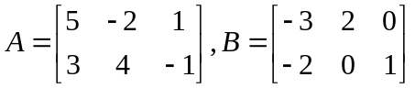,计算（1）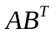，（2）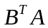.

- （6分）计算四阶行列式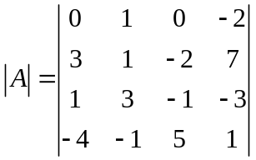.

- （6分）当参数满足什么条件时，线性方程组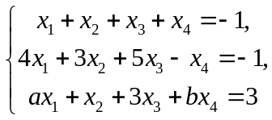无解.

- （6分）设为三阶矩阵，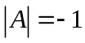，求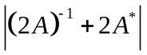.

- （6分）设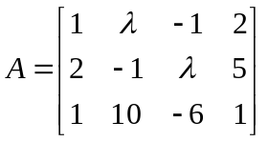，已知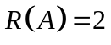，求的值.

- （6分）设为三阶矩阵，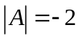，把矩阵按列分块为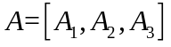，其中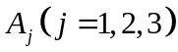是的第j列，求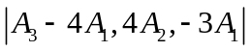.

- （6分）设矩阵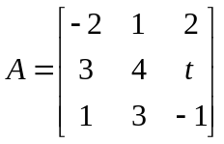，若存在三阶矩阵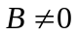满足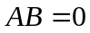，求参数和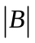.

8.（8分）已知A和B均为三阶矩阵，将A的第三行的-2倍加至第2行得到矩阵，将B中第2列加至第1列得到矩阵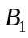，又知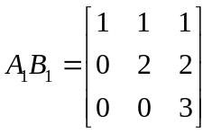，求.

二. （10分）计算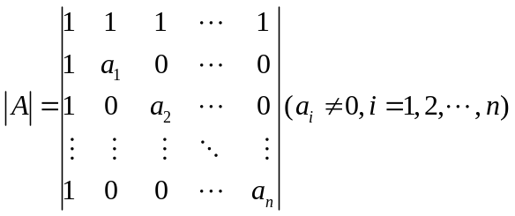.

三.（20分） 设阶矩阵和满足条件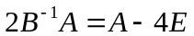，其中为阶单位矩阵.
（1）证明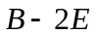为可逆矩阵，并求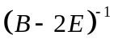；
（2）已知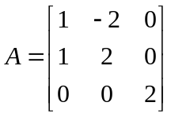，求.

四．（15分）令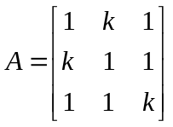 ,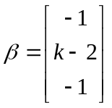, 问k为何值时
- 线性方程组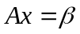无解；（2）线性方程组有唯一解；
（3）线性方程组有无穷多解，并求其通解.

五. （5分）设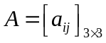 为实矩阵，满足条件：
（1）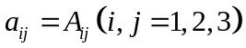，其中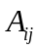是元素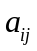的代数余子式；（2）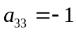.
求线性方程组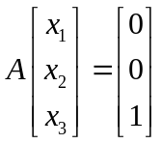的解.

